**【活动总结】关注妇科肿瘤，关爱女性健康——江西省妇幼保健院全国肿瘤防治宣传周活动圆满结束**

第29届全国肿瘤防治宣传周暨中国抗癌日活动于2023年4月15日—21日在全国范围内开展，今年的主题是“CACA指南，我知你知”。江西省妇幼保健院积极响应中国抗癌协会“肿瘤防治，科普先行”的号召，在肿瘤科科主任潘玫、江西省抗癌协会妇科肿瘤专业委员会主任委员曾四元和肿瘤科总护士长彭莉贞的带领下广泛动员宣传，采用线上、线下相结合的模式，举办肿瘤防治宣传周系列活动，积极宣传妇科肿瘤防治知识，提升公众科学抗癌的理念和素养，推动高质量癌症防治，提升全民健康水平。

1. **组织观看中国抗癌日全国启动仪式**

4月15日8：00-10：00，组织肿瘤科全体医务工作者、患者及其家属近200人线上、线下观看全国启动仪式；大会聚焦肿瘤防治新理念，国内顶尖专家共襄盛举，围绕肿瘤防治知识和前沿进展进行巡讲，为广大医务工作者、公众和患者提供权威、科学、生动的“学科盛宴”，为健康中国贡献肿瘤界的集体力量。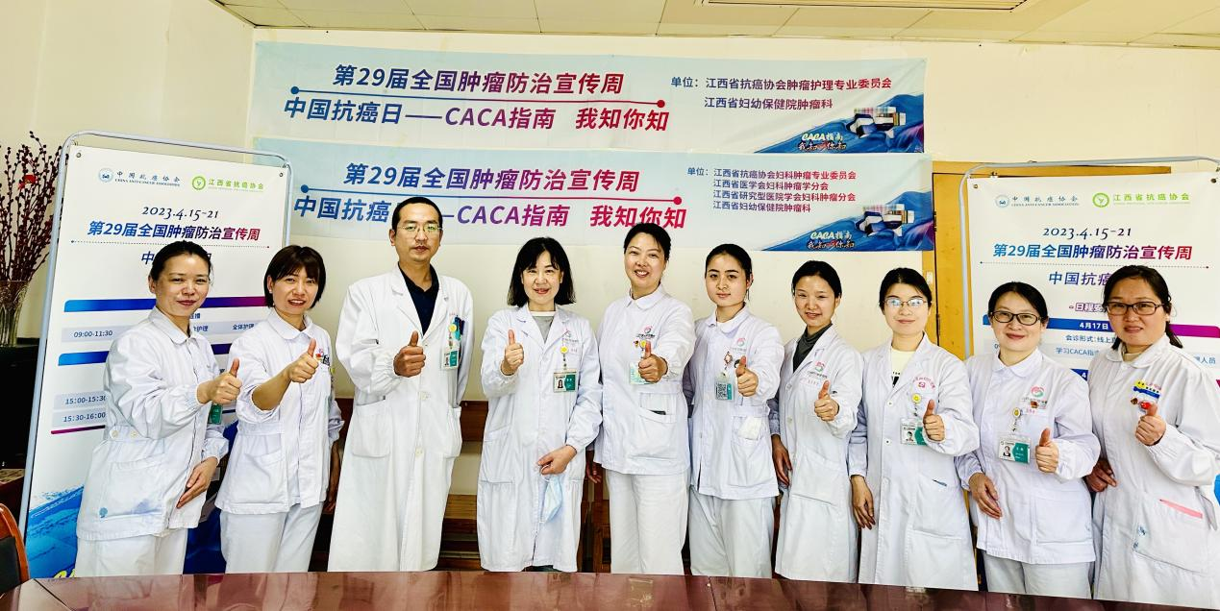

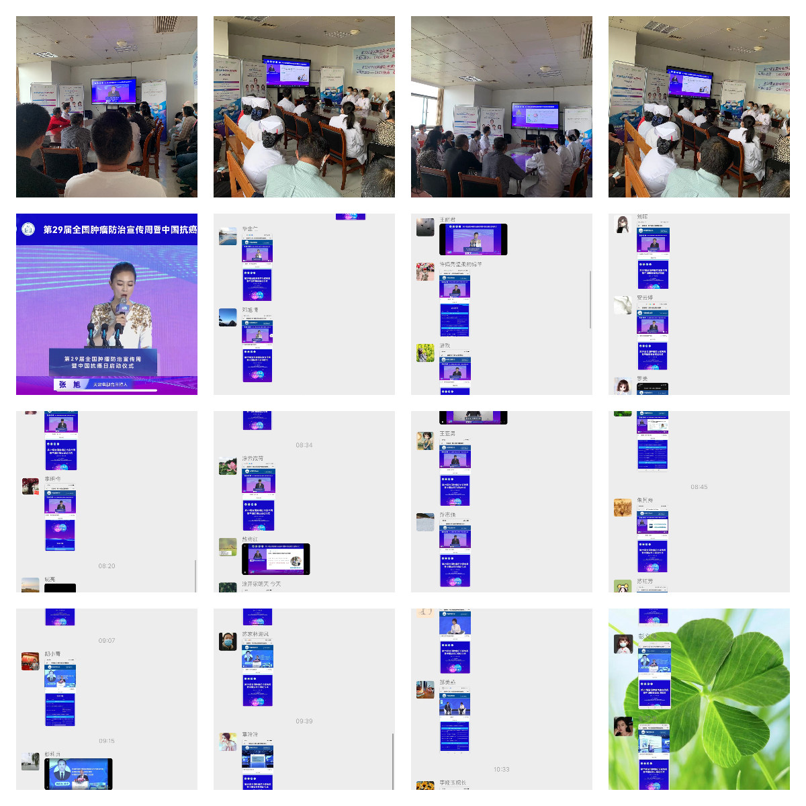

4月17日9：00—11：30组织全体护理人员线上学习CACA指南之整合护理，整合护理突出了整合医学理念，凸显了整体评估内容，强调医护合作，体现了最佳证据与专家经验的有机结合，是肿瘤患者护理的规范与创新。

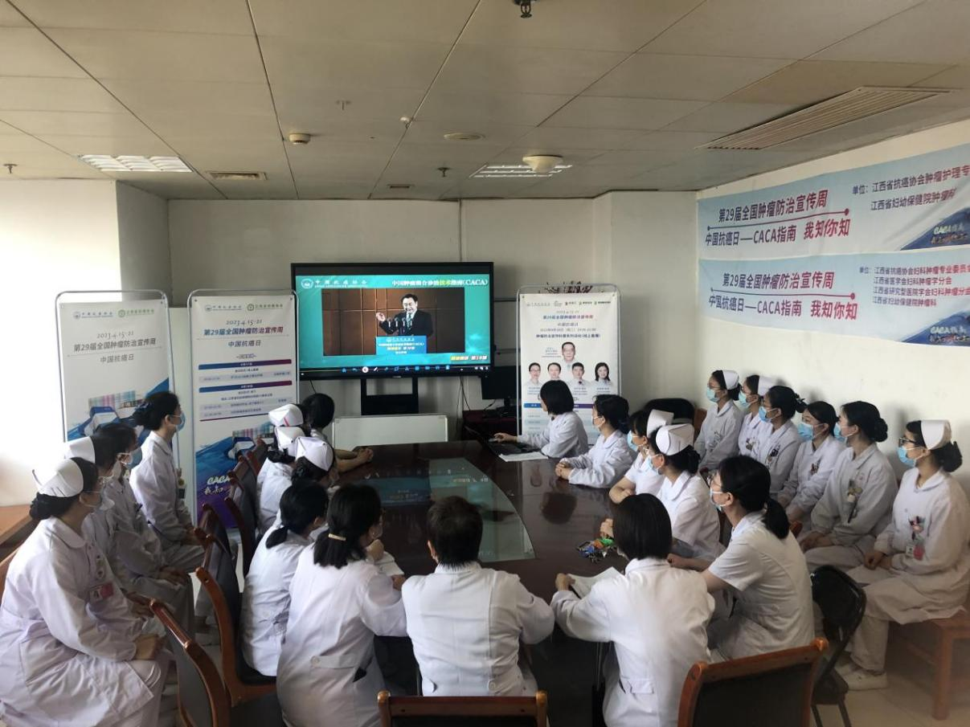

1. **线下开展肿瘤护理科普知识讲座**

4月18日15：00—16：00 肿瘤科精心组织科普讲座，主管护师彭雨燕介绍了《宫颈癌的防治，你了解多少》，指导患者落实宫颈癌的三级预防，一问一答的形式，巧妙解答广大群众对宫颈癌防治的相关疑惑；主管护师王珊阐述了《妇科肿瘤患者的饮食指导》，有效指导肿瘤患者进行营养评估及营养干预，制定针对性、个体化的饮食计划。

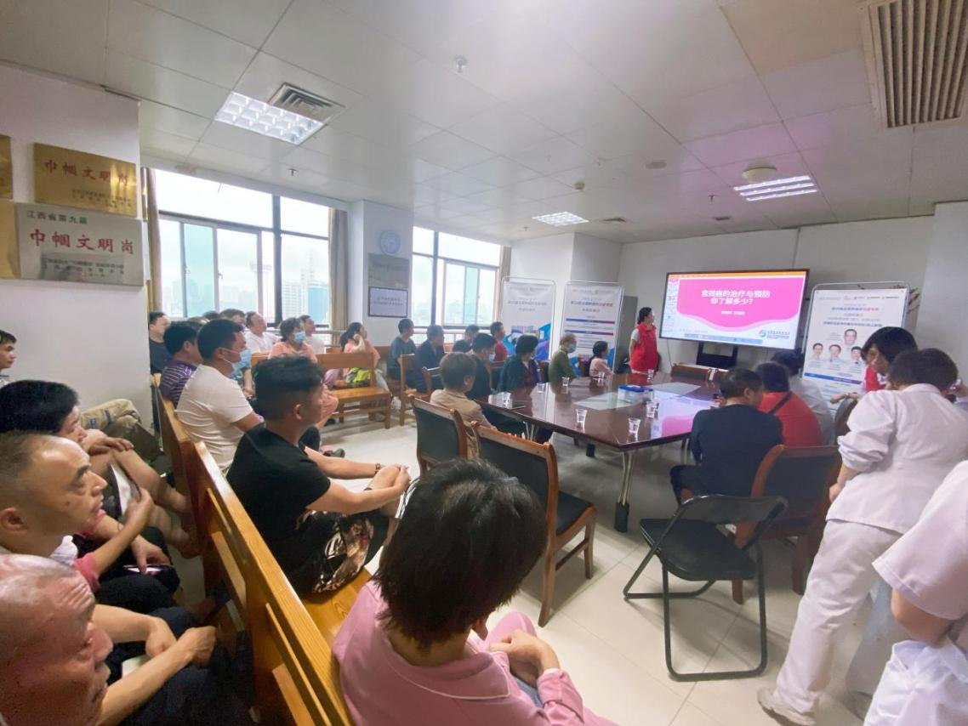

1. **线上举办CACA指南公益学术会议**

4月18日19：00—21：00 ，通过线上直播模式开展CACA指南卵巢癌篇科普知识讲座。会议由江西省抗癌协会妇科肿瘤分会主任委员曾四元主持，首先涂云霞教授为大家介绍了《卵巢癌的防与治》；江维教授分享了《化疗及不良反应处理》；涂开家教授探讨了《PARP抑制剂不良反应管理》；梁美蓉教授讲解了《复发性卵巢癌的个体化规范治疗》等议题，同时通过线上答疑帮助大家了解如何及早发现、规范治疗和术后的康复治疗，以及如何进行个体化治疗来提高临床疗效和生存率。通过讲座和案例分享，让医护人员和患者共同提高了对卵巢癌的认知水平，更好地预防、治疗和管理卵巢癌。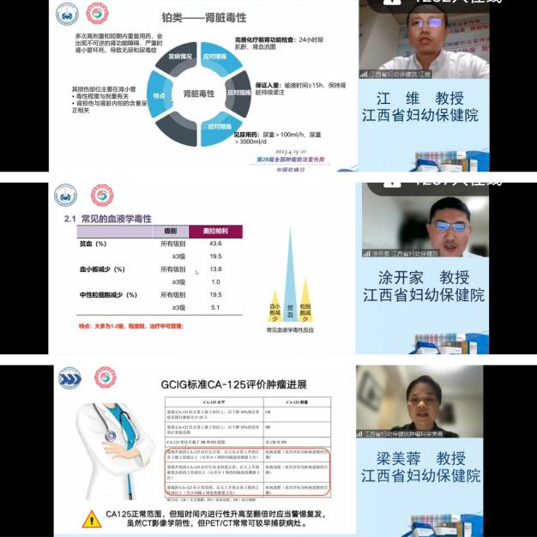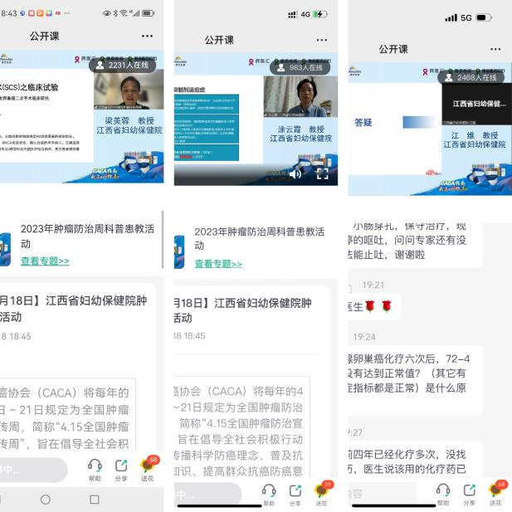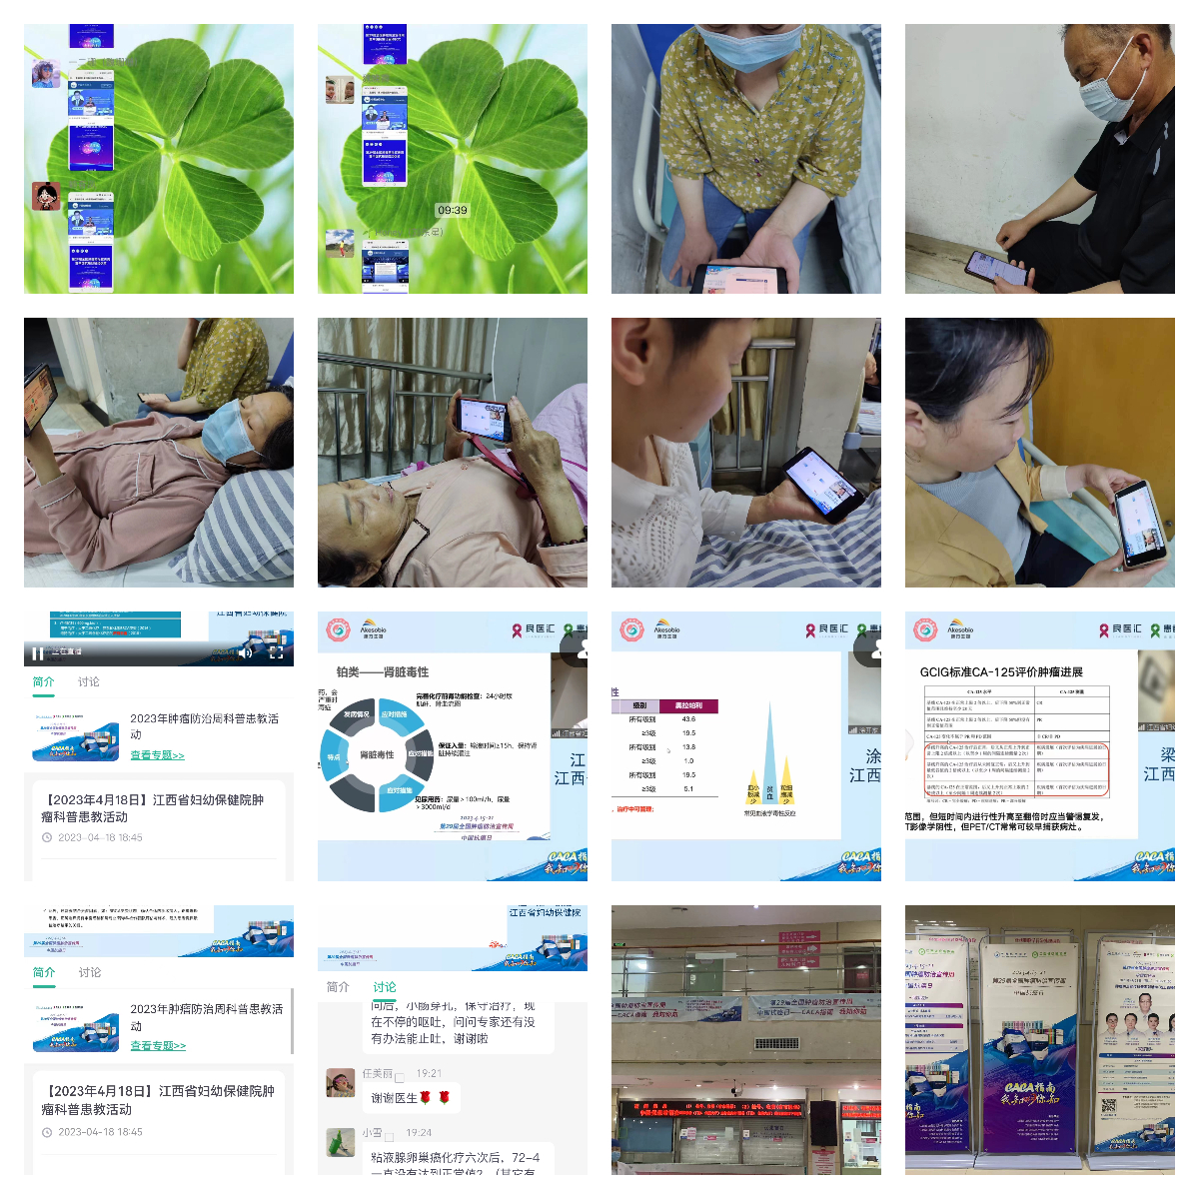

本次宣传周活动吸引了线下300人，线上近3000人次医护人员和患者的参与。通过专家的讲解和案例分享，加深了对妇科肿瘤的认知和治疗。同时，易拉宝展示、悬挂横幅等宣传形式也吸引了广大群众的关注，提高了公众对妇科肿瘤的认知和关注程度。宣传周系列活动的顺利开展，不仅为公众带来了科学实用的防癌抗癌知识，同时通过分享科学防癌抗癌的正确理念和方法，共同助力肿瘤防控事业。

（肿瘤科 梁美蓉 程腊花）